Membuat Array
Aray yang berisi object
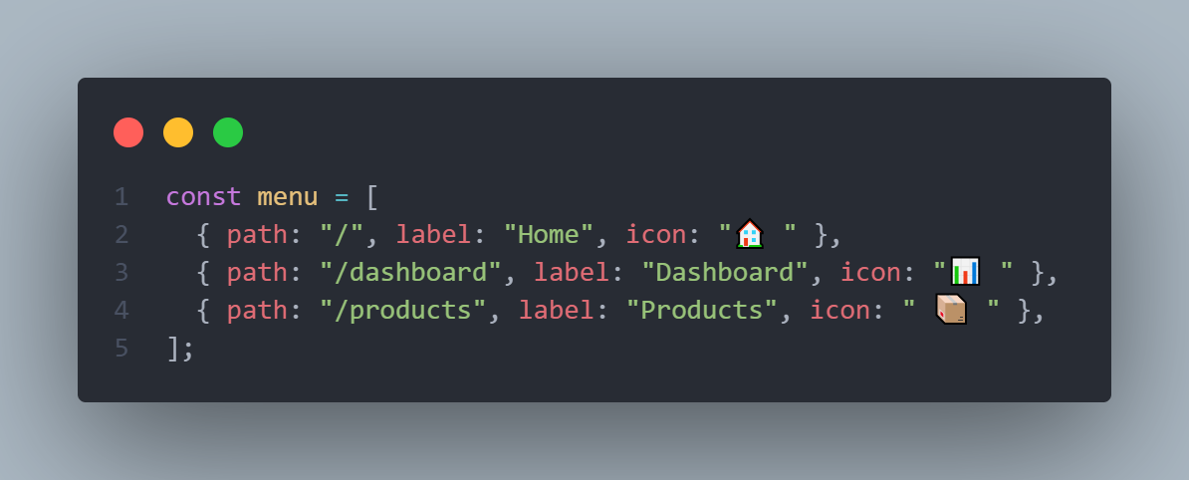
Lalu Melakukan Perulangan didalam array itu sendiri
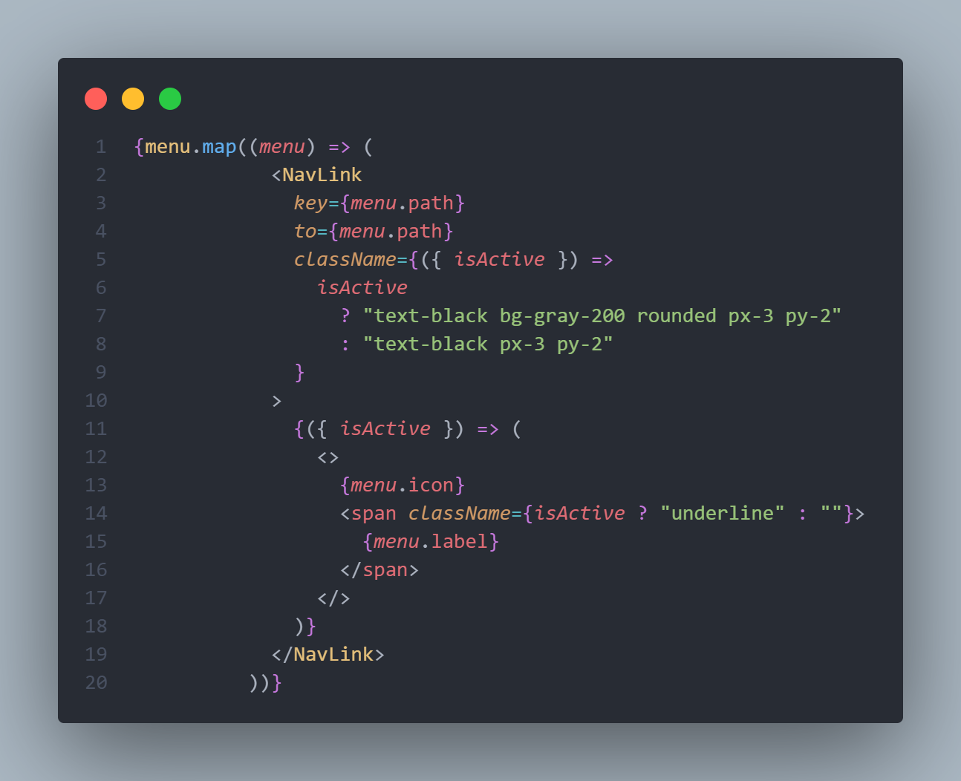
Setiap Merender membutuhkan key untuk membedakan setiap element yang dibuat dari array
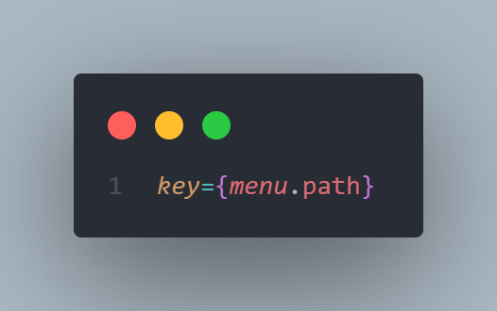

Array | Menyimpan Data
.map() | Mengulang Setiap Data
Menu.path | Menentukan URL
Menu.label | Menentukan nama label
Key | Identitas setiap element hasil map
NavLink | Navigasi + Mengetahui Route aktif
isActive | Memberikan style berbeda Ketika aktif

